Karakteristik Perumahan di Tepi Sungai Martapura
Tinjauan Aspek Fisik Tradisional

Bani Noor Muchamad, Ira Mentayani ¹

Abstrak – Besarnya potensi rumah tradisional kurang disadari dengan terjadinya perubahan yang pesat yang ditandai munculnya bentuk-bentuk baru semakin ditinggalkannya bentuk rumah tradisional.
Penelitian ini bertujuan mengidentifikasi karakteristik perumahan yang ditinjau dari aspek fisik tradisional di tepi Sungai Martapura. Mtode analisis adalah deksriptif kuantitatif dengan alat analisis evaluasi komparatif dan statistik deskriptik sederhana. Sampel terbagi 3 lapisan jarak (0-50 m, 51-100 m, dan > 100 m) dari sungai. Kriteria sampel masih ada unsur tradisional pada fisik bangunan.
Ketiga lapisan memiliki karakteristik yang sama, yaitu termasuk kategori semi tradisional. Latar belakang yang mempengaruhi adalah aspek ekonomi, pengetahuan idigenous, selera, dan aktifitas anggota keluarga. Selain itu jarak antara perumahan dengan sungai mempengaruhi perubahan terhadap dimensi panjang bangun.

Keywords - perubahan, perumahan tepi sungai, karakteristik, aspek fisik tradisional.

PENDAHULUAN

Latar Belakang
Salah satu kekayaan Indonesia adalah keragaman bentuk rumah tradisional yang tersebar di seluruh wilayah nusantara ini. Rumah tradisional tersebut merupakan bagian dari kebudayaaan fisik yang menyimpang seluruh gambaran budaya dan peradaban daerahnya masing-masing.
Seiring perkembangan ilmu pengetahuan, kemajuan teknologi, material dan bahan, konstruksi dan peralatan serta perkembangan di bidang lainnya, terjadi perubahan yang pesat pada bentuk rumah tradisional di Indonesia. Hal tersebut ditandai dengan semakin sulitnya menjumai bentuk-bentuk rumah baru yang cendrung berhada dengan bentuk-bentuk rumah tradisional yang asli.
Berdasarkan dari hasil penelitian, bahwa tradisional tersebut dilatarbelakangi berbagai macam faktor. Misalnya saja dari penelitian widja (2000 : 49-71) tentang perubahan pada rumah tradisional Bali khususnya di Desa Mangwi, bahwa perubahan tersebut dilatarbelakangi oleh pertambahan penduduk sehingga bentuk rumah menyesuaikan dengan besarnya jumlah penghubi masing-masing rumah, selain itu juga dikarenakan faktor perkembangan ekonomi. Berbeda dengan hasil penelitian Bustari (2000 : 99-124), tentang perubahan pada pola perumahan dan permukiman nelayan di Sabang., Aceh. Perubahan di daerah ini dilatarbelakangi oleh pariwisata sehingga sebagian masyarakat merubah pemukiman mereka menjadi tempat penginapan bagi para wisatawan yang datang. Dari sinilah muncul bentuk-bentuk baru yang semakin meninggalkan bentuk-bentuk rumah tradisional yang asli.
Dalam skala tradisi selalu dijumpai periode perubahan yang merupakan tanda kehidupan tradisi tersebut. Meskipun diakui bahwa kemajuan teknologi mampu menciptakan modernisasi namun tradisi dan modernitas merupakan dua disi mata uang dimana keduanya perlu dibaca karena ikut menentukan nilai perubahan itu (Wiranto, 1999 : 50).
Kecamatan Martapura, Kabupaten Banjar, Propinsi Kal-Sel merupakan daerah yang memiliki rumah tradisional Banjar sebagai identitas lokalnya. Dari 10 tipe rumah tradisional Banjar hanya beberapa tipe yang masih tertinggal itupun dengan kondisi yang memprihatinkan, padahal dari rumah tradisional tersebutlah tergambar peadaban suku Banjar yang memiliki potensi dan aspek strategis, sehingga warisan budaya Banjar ini harus dilestarikan dan dipertahankan semaksimal mungkin.

Rumusan Masalah
Rumusan masalah dalam penelitian ini adalah bagaimana karakteristik perumahan ditinjau dari aspek fisik tradisional di tepi sungai Martapura ?

Tujuan
Tujuan yang ingin dicaai dalam penelitian ini adalah karakteristik mengidentifikasi karakteristik perumahan yang ditinjau dari aspek tradisional.

TINJAUAN PUSTAKA

Tipe dan karakteristik tradisional Banjar
Menurut Saleh (1982) rumah tradisional Banjar teridiri dari beberapa tipe yaitu : (1) Bubungan Tinggi, sebagai istana Sultan Banjar, (2) Gajah Baliku, merupakan tempat tinggal para saudara raja, (3) Gajah Menyusu, merupakan tempat tinggal para wasit raja (4) Balai Laki, sebagai tempat tinggal para Punggawa, Menteri, dan Panglima prajurit pengawal Raja (5) Balai Bini, merupakan tempat tinggal para putri atau warga Raja dari pihak wanita, (6) Palimasan, tempat tinggal bendaharawan, (7) Palimbangan, sebagai tempat tinggal para tokoh agama Islam selanjutnya diikuti oleh para pedagang kaya, (8) Cacak burung, merupakan tempat tinggal rakyat seperti petani atau pedagang kecil, (9) Palimbangan, sebagai tempat tinggal para tokoh agama Islam, (10) Tadah Alas, juga merupakan tempat tinggal raja Banjar, (11) Joglo, yaitu tempat tinggal para warga Tionghoa ataupun keturunannya.
Dari tipe-tipe rumah Banjar tersebut memiliki karakteristik umum, yaitu :
- Konstruksi bangunan adalah dari konstruksi kayu.
- Konstruksi rumah adalah Rumah Panggung yaitu rumah yang didukung oleh sejumlah tiang dan tongkat yang tinggi dari kayu ulin.
- Bangun rumah bersifat simetris, yaitu dengan konstruksi dan elemen yang sama pada sayap kiri dan kanan.
- Jumlah bilangan (pintu, jendela, teralis, tanggal, dll). Selalu ganjil.
- Sebagian bangunan memiliki anjung pada samping kiri kanan rumah dengan posisi agak kebelakang (kecuali Palimasan, Palimbangan, Joglo dan Lanting).
- Material atap yang digunakan sebagian besar dari sirap, lainnya menggunakan atap dari daun.
- Tiap rumah memiliki dua buah tangga, yaitu tangga depan (hadapan), dan tangga belakang (belakang).
- Memiliki dua buah pintu (lawang), yaitu Lawang Hadapan dan Lawang Belakang. Posisi kedua pintu tersebut terletak seimbang.
- Adanya Tawing Halat (dinding pembatas) yang terletak membatasi antara Penampik Besar dari Palindangan.
- Ruang – ruang yang selalu ada antara lain : Palatar, Panampik Besar, (kecuali pada tipe Bubungan Tinggi terdapat penampik kecil dan penampik tengah), Palindangan, Padapuran,dan Anjung (kecuali Palimasan dan Palindangan).

Studi karakteristik
Dari sudut pandang arsitektur, karakteristik adalah hal yang dapat memberikan suatu keputusan (sikap) pengembangan sesuai dengan potensi yang dimiliki suatu daerah/kota. Selain membentuk identitas, karakteristik juga berfungsi sebagai pengenalan bentuk dan kualitas ruang.
Menurut Schulz (dalam Juianto, 1994 : 9), melalui studi karakteristik dapat diperoleh pemahaman tentang nilai suatu tempat yang mempunyai keunikan secara khusus dan akan nampak lebih jelas jika dibandingkan dengan tempat lain.

METODELOGI PENILAIAN

Metode analisis
Analisis yang digunakan adalah deskriftif kuantitatif dengan alat analisis, (1) Metode evaluasi dan komparatif, dan (2) Analisis Statistik Deskriptif. Dari data dianalisis melalui seberan frekuensi (bisa dengan matriks), kemudian dikategorikan berdasarkan rentang jarak tertentu.
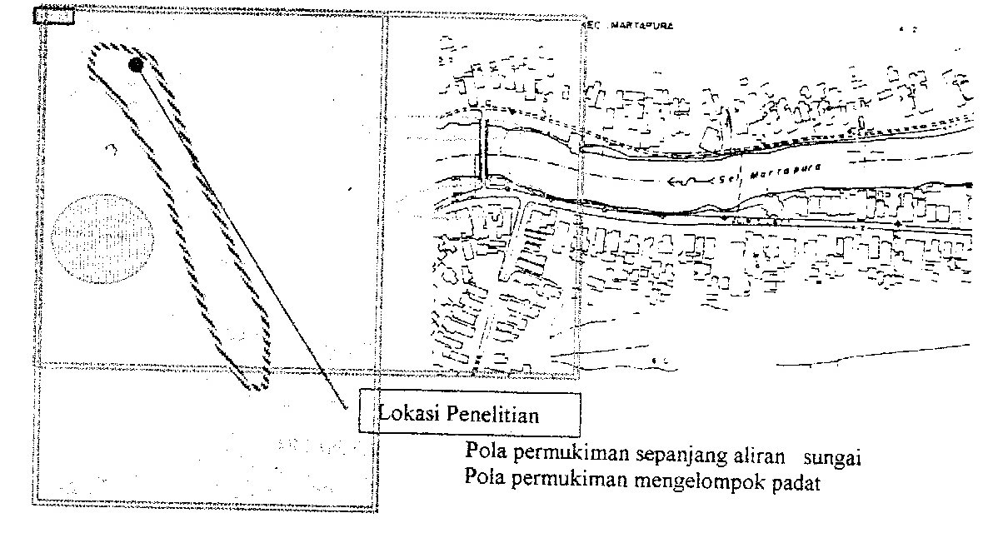
Gambar 1. Lokasi dan Pola Permukiman
Definisi operasional dan skala penilai
  - Rumah Panggung, diukur berdasarkan jarak dasar tanah dengan lantai ruang Paledengan (R. keluarga).
  - Atap, diukur berdasarkan jenis material penutup yang digunakan.
  - Pintu, diukur berdasarkan jumlah pintu utama dan posisinya terhadap rumah.
  - Tangga, diukur berdasarkan tangga, dan posisinya terhadap rumah.
  - Tawing Halat, diukur berdasarkan posisinya dalam rumah, adanya ornamen dan pintu kembar pada kedua sisinya.

HASIL DAN PEMBAHASAN
Analisa aspek fisik
- Rumah Panggung
Ditinjau dari aspek fisik rumah panggung, indikator yang digunakan adalah berdasarkan jarak antara tanah dasar dengan lantai ruang tengah (anjung dan paledangan). Tinggi tiangt antara permukaan tanah dengan dasar lantai yang umum digunakan adalah 2 meter (kolong di bawah anjung dan palindangan) dan jarnak terpendek rata-rata 1 meter (kolong dibawah pelataran).
Dari tabel 1, daapt diketahui secara keseluruhan bahwa jarak tanah dengan lantai yang banyak digunakan adalah pada jarak lebih dari 2 m. perbedaan pemilihan tinggi tiang tersebut dapat dilihat dari kebutuhan pemilik rumah dan juga kondisi tanah dibawah rumah. Dengan kondisi tanah kering dan keras maka kolong dibawah rumah (tiang lebih dari 2 m). dapat difungsikan sebagai tempat penyimpanan barang-barang seperti perahu, untuk tempat bermain anak-anak dan keperluan lainnya. Sedangkan untuk kondisi tanah gambut dengan rawa-rawa yang pada musim kering keadaannya tetap basah, jarak tiang lebih dari 2 dapat menghindari luapan air ke dalam rumah.
- Material Atap
Material penutup atap yang digunakan pada ketiga lapisan (Tabel 1) sebagain besar menggunakan atap sirap. Hal ini dikarenakan sirap mudah didapat dan awet karena terbuat dari kayu ulin. Selain itu harganya terjangkau dan tidak menjadi beban yang berat bagi hubungan dibandingkan material genteng maupun asbes. Sedangkan alasan menggunakan material selain sirap dikarenakan keterbatasan biaya sehinggamemilih menggunakan seng ataupun daun rumbia namun pada dasarnya mereka juga berkeinginan mengganti penutup atap rumahnya dengan sirap apabila keuangan mereka mendukung.
- Pintu
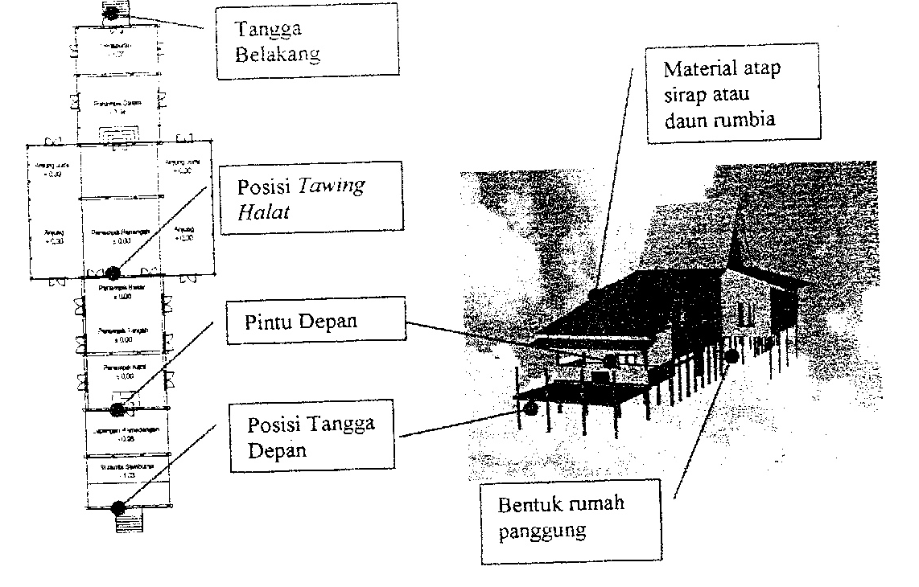
Gambar 2. Denah dan perspektif bangunan
Aspek fisik yang ketiga yaitu pintu, dari tabel 2 dapat diketahui bahwa rumah-rumah yang ada sebagian besar meletakkan pintu depan dan belakang dengan posisi tidak segaris, berbeda dengan rumah tradisional Banjar pada umumnya segaris atau sejajar pada garis tengan rumah.
Dari kedua jenis posisi pintu tersebut masih ada sebagaian kecil rumah yang tetap mempertahankan posisi segaris dengan menggunakan pengaman sasuduk tupai-tupai yaitu batang kayu yang dipalangkan pada kedua pintu dengan memberikan penahan dari kayu pada kedua sisi pintu. Selain menggunakan sistem pengaman yang masih tradisional, rumah-rumah tersebut menggunakan sistem jalu-jalu yaitu adanya sumbu pada atas dan bawah kusen pintu bagian dalam yang berputar pada lubang palang atas dan palang bawah. Antara sumbu kusen pintu dengan palang diletakkan uang logam dan minyak kelapa sehingga daun pintu mudah berputar.
Tabel 1. Aspek fisik rumah panggung dan material atap
NO | ASPEK FISIK | JARAK PEMUKIMAN DENGAN SUNGAI
NO | ASPEK FISIK | 0-50 m |  | 50,1-100 m |  | > 100 m |  | TOTAL
NO | ASPEK FISIK | n | % | n | % | N | % | n | %
1. | RUMAH PANGGUNG
 | - Lebih dari 2 m | 5 | 7,81 | 21 | 32,81 | 10 | 15,62 | 36 | 56,26
 | - 1 – 2 m | 1 | 1,56 | 9 | 14,06 | 4 | 6,25 | 14 | 21,87
 | - Kurang dari 1 m | 1 | 1,56 | 6 | 9,37 | 7 | 10,94 | 14 | 21,87
 | TOTAL | 7 | 10,94 | 36 | 56,25 | 21 | 32,81 | 64 | 100,0
2. | ATAP
 | - Sirap | 3 | 4,7 | 23 | 35,94 | 12 | 18,75 | 38 | 59,37
 | - Daun rumbia | 2 | 1,6 | 8 | 12,50 | 8 | 12,50 | 18 | 28,13
 | - Seng | 2 | 1,6 | 5 | 7,81 | 1 | 1,56 | 8 | 12,50
 | TOTAL | 7 | 10,94 | 36 | 56,25 | 21 | 32,81 | 64 | 100,0

Sedangkan kesamaan perubahan dari ketiga lapisan yaitu melatakkan posisi pintu depan tetap pada garis tengah depan rumah namun untuk pintu belakang diletakkan pada samping kiri maupun samping kanan sisi rumah agak ke belakang, karena dengan posisi pintu ini pemilik rumah lebih mudah mencapai titian (jembatan kecil) yang menghubungkan antara rumah satu dengan rumah lainnya, dan memudahkan mereka mengangkat air dari sungai langsung mengangkat air ke pabanyuan tanpa perlu menuju pintu belakang untuk ke dalam rumah.
Tabel 2. Aspek fisik pintu, tangga, dan tawing halat
NO | ASPEK FISIK | JARAK PEMUKIMAN DENGAN SUNGAI
NO | ASPEK FISIK | 0-50 m |  | 50,1-100 m |  | > 100 m |  | TOTAL
NO | ASPEK FISIK | n | % | n | % | N | % | n | %
1. | PINTU
 | - Pintu depan & belakang posisi segaris dengan suduk | 2 | 3,12 | 28 | 43,75 | 18 | 28,12 | 48 | 75,00
 | - Pintu depan & belakang posisi tidak segaris dengan suduk | 4 | 6,25 | 5 | 7,18 | 1 | 1,56 | 10 | 15,62
 | - Pintu depan & belakang tidak segaris dengan suduk | 1 | 1,56 | 3 | 4,69 | 2 | 3,12 | 6 | 9,37
 | TOTAL | 7 | 10,94 | 36 | 56,25 | 21 | 32,81 | 64 | 100,0
2. | TANGGA
 | - Tangga depan & belakang segaris, anak tangga ganjil | 2 | 3,12 | 19 | 29,69 | 10 | 15,62 | 31 | 48,44
 | - Tangga depan & belakang segaris, anak tangga genap | 1 | 1,56 | 9 | 14,07 | 7 | 10,94 | 17 | 26,56
 | - Tangga depan & belakang tidak segaris, anak tangga ganjil | 4 | 6,25 | 8 | 12,50 | 4 | 6,25 | 16 | 25,00
 | TOTAL | 7 | 10,94 | 36 | 56,25 | 21 | 32,81 | 64 | 100,0
3. | TAWING HALAT
 | - Tawing halat lengkap ornamen dan pintu kembar | 2 | 3,12 | 9 | 14,07 | 6 | 9,37 | 17 | 26,56
 | - Tawing halat dengan pintu kembar tanpa ornamen | 1 | 1,56 | 2 | 3,12 | 9 | 14,06 | 12 | 18,75
 | - Tidak ada tawing halat | 4 | 6,25 | 25 | 39,06 | 6 | 9,37 | 35 | 54,69
 | TOTAL | 7 | 10,94 | 36 | 56,25 | 21 | 32,81 | 64 | 100,0

- Tangga
Aspek fisik tangga pada rumah tradisional memiliki posisi yang sama dengan pintu yaitu pada perletakkannya yang segaris antara tangga belakang dengan jumlah anak tangga ganjil. Dari tabel 2 dapat dilihat sebagian besar rumah masih mempertahankannya. Sedangkan rumah lainnya dari ketiga lapisan membuat tangga dengan mengikuti posisi yaitu di pindah ke sisi kiri ataupun sisi kanan rumah bagian belakang, namun tetap menggunakan anak tangga ganjil (3,5, dan 7). Hal ini dimaksudkan karena adanya kepercayaan pada suku Banjar bahwa jumlah yang ganjil adalah sesuatua yang baik. Alasan lain menggunakan anak tangga genap karena ketidaktahuan pemilik rumah akan arti anak tangga ganjil dan hanya membuat sesuai keinginannya.
- Tawing
Dari Tabel 2 dapat dilihat bahwa hanya sebagian kecil rumah yang masih mempertahankan tawing halat ini lengkap dengan ornamen dan pintu kembar di kedua sisinya. Sedangkan rumah yang memiliki tawing halat dengan pintu kembar namun tanpa ornamen hanya ada 18,75 %. Hal tersebut dapat ditelusuri dari karakteristik penghuni yang menempatinya.
Pada umumnya rumah dengan tawing halat yang indah dan lengkap adalah rumah para saudagar kaya yang meniru tawing halat pada istana kesultanan Banjar. Sedangkan rumah-rumah dengan tawing halat yang hanya memiliki pintu kembar tanpa atau sedikit ornamen adalah dari kalangan rakyat biasa yang bekerja sebagai petani, nelayan ataupun profesi lainnya. Dengan keterbatasan ekonomi, mereka membuat tawing halat dengan dimensi yang lebih kecil lengkap dengan pintu kembarnya. Untuk membuat ornamen pada permukaan tawing tersebut diperlukan biaya yang tidak sedikit karena mengerjakannya harus memperhatikan tipe-tipe ornamen yang memiliki arti dan maksud yang tidak sembarang orang bisa mengerjakannya.
Tabel 3. Karakteristik perumahan
No | Lap Jarak | Karakteristik Perumahan
No | Lap Jarak | Non Tradisional |  |  |  | Semi Tradisional |  |  |  | Tradisional |  | Total
No | Lap Jarak | 0 -24 % |  | 25-49 % |  | 50-74 % |  | 75-99 % |  | 100 %
 |  | n | % | n | % | n | % | n | % | n | % | n | %
1. | Lapisan 1 | 0 | 0,00 | 0 | 0,00 | 3 | 42,86 | 3 | 42,86 | 1 | 14,29 | 7 | 100
2. | Lapisan 2 | 0 | 0,00 | 13 | 36,11 | 15 | 41,67 | 3 | 8,33 | 5 | 13,89 | 36 | 100
3. | Lapisan 3 | 0 | 0,00 | 5 | 23,81 | 12 | 57,14 | 1 | 4,76 | 3 | 14,29 | 21 | 100

Dilihat dari perbandingan antara lapisan 1, 2 maupun 3 sebagian besar rumah tidak memiliki tawing halat (54,69 %). Hal tersebut disebabkan antara lain kondisi ekonomi penghuni yang terbatas, sulit mendapatkan tukang bisa mengerjakan ornamen, ingin pola ruang yang lain (tanpa tawing halat).

Analisis Karakteristik Perumahan
Untuk analisis karakteristik perumahan dibagi dalam 5 rentang kelas. Kemudian menentukan jenis karakteristik perumahan, yaitu :
      - Untuk rentang kelas 0 – 24 % dan 25 – 49 % atau jika memenuhi 1 dan 2 macam aspek fisik tradisional, maka termasuk karakteristik perumahan non tradisional.
      - Untuk rentang kelas 50 – 74 % dan 75 – 99 % atau jika memenuhi 3 dan 4 macam aspek fisik tradisional, maka termasuk karakteristik perumahan semi tradisional.
      - Untuk rentang kelas 100 % atau jika memenuhi 5 macam aspek fisik tradisional, maka termasuk karakteristik perumahan tradisional.

Dari tabel 3 dapat diketahui bahwa untuk lapisan 1 hanya ada 1 buah rumah yang memenuhi kelima madam aspek fisik tradisional. Walaupun berbeda pada jarak yang paling dekat dengan sungai, bahkan masih termasuk batas garis sempadan sungai, dilihat dari usia rumah jelas dapat diketahui peraturan tentang batas garis sempadan sungai baru dukeluarkan jauh setelah rumah ini berdiri.
Sedangkan untuk lapisan 2, terdapat 5 buah rumah yang masih termasuk kategori tradisional, hal ini berkaitan dengan luas lahan pada lapisan 2 yang masih memungkinkan untuk mempertahankan bentuk rumah tradisional Banjar yang memanjang. Pertimbangan lain karena mempertahankan peninggalan orang tua sehingga tidak merubah bentu aslinya, ada juga alasan keterbatasan dana sehingga keinginan merubah atau merenovasi rumah dapat direalisasikan.
Pada lapisan 3 terdapat jumlah rumah yang termasuk kategori tradisional yaitu 5 buah rumah. Pertimbangan masih mempertahankan bentuk tradisional hampir sama dengan lapisan 2, alasan lainnya karena kecintaan mereka terhadap bentuk tradisional Banjar yang didukung dengan pengetahuan indigenous penghubi yang mengerti makna-makna aturan dalam membangun rumah pada masyarakat Banjar.

KESIMPULAN
        - Perubahan pada aspek fisik rumah dipengaruhi oleh latar belakang ekonomi penghuni, pengetahuan indigenous, selera dan aktifitas anggota keluarga.
        - Jarak antara tiap lapisan dengan sungai memperngaruhi perubahan terhadap dimensi panjang bangunan.
        - Dari ketiga lapisan memiliki karakteristik yang sama, yaitu termasuk kategori semi tradisional.

DAFTAR PUSTAKA

Blaang, C.D., 1986, Perumahan dan Permukiman. Jakarta : Yayasan Obor Indonesia

Bustari, 2000, Perubahan Pola Perumahan dan Pemukiman Nelayan Akibat Pengaruh Wisata di Sabang – Aceh “. Johan Silas. Ed. Rumah Produktif dalam Dimensi Tradisional dan Pemberdayaan. Surabaya : UPT Penerbitan ITS.

Djunaedi, A., 1989, Pengantar Metodologi Penelitian Arsitektur, JUTA FT UGM.

Junianto, 1997, Karakteristik Kota Jawa di Surakarta dalam Konstelaso Perkembangan Pusat Kota, SAINS. No. 1 / 1997.

Raport, A., 1996, House, Form, and Culture. New York : McGraw Hill.

Saleh, M. Idwar.et.al 1982 Rumah Tradisional Banjar, Dirjen Kebudayaan Banjarmasin : Proyek Penelitian dan Pencatatan Kebudayaan Daerah.

Staf pengajar Fakultas Teknik Unlam Banjarmasin

